Scenariusz zajęć – 09.04.2021
Temat: „Ptasie koncerty”

Cele ogólne:
- rozwijanie umiejętności posługiwania się (w celowo stworzonych sytuacjach) liczebnikami w aspektach kardynalnym i porządkowym w zakresie 6, w zakresie 10,
- porównywanie liczebności zbiorów,
- usprawnianie aparatu artykulacyjnego,
- rozwijanie sprawności ruchowej.

Cele szczegółowe (dziecko):
- liczy elementy zbioru, podaje prawidłowy wynik,
- poprawnie stosuje nazwy liczebników porządkowych w zakresie 6, w zakresie 10,
- układa zadania zapis działania matematycznego do zadania z treścią,
- naśladuje głosy ptaków,
- aktywnie uczestniczy w ćwiczeniach gimnastycznych.

Przebieg zajęć:
- Wskazywanie różnic między monetami, i banknotami. Czytanie nominałów monet. Liczenie pieniędzy, naklejanie obok nich odpowiednich banknotów. Rozmienianie pieniędzy na drobne, naklejanie obok nich odpowiednich zdjęć monet.
dziecko wykonuje karty pracy s. 56 i s.57 (rodzic odczytuje polecenia i dziecko w miarę możliwości wykonuje je samodzielnie)
- „Leśny koncert”– zajęcia matematyczne z elementami ćwiczeń artykulacyjnych - rozwijanie umiejętności posługiwania się liczebnikami w aspektach kardynalnym i porządkowym w zakresie 10; porównywanie liczebności zbiorów.
  - Wprowadzenie do tematu. Dziecko ogląda następujące filmy:
https://www.youtube.com/watch?v=st6OrfDZarw
https://www.youtube.com/watch?v=6EEyZzRAYlw
  - Sroka zaprasza do udziału w koncercie. Wcześniej jednak prosi o sprawdzenie, ile ptaków poszczególnych gatunków zgłosiło swój udział. Rodzic mówi: Na koncert przybyło pięć wron, dwa wróble, sześć bocianów, jedna kukułka, trzy i dziesięć jaskółek.. Rodzic daje dziecku kartoniki z liczbami od 1 do 10. Powtarza słowa podsumowania i prosi, aby dziecko w odpowiednim momencie podniosło do góry właściwy kartonik i ułożyło obok odpowiedniej sylwety ptaka. Rodzic pyta: Których ptaków było najmniej? Których ptaków było najwięcej? Ile było razem wróbli i wron? O ile mniej było bocianów niż jaskółek? Dziecko zapisuje działania matematyczne, które musi wykonać i je oblicza (zdjęcia ptaków i kartoniki z cyframi do druku znajdują się poniżej)
  - Rodzic ustala z dzieckiem, jakie dźwięki wydają poszczególne ptaki - np. wróbel – ćwir, kukułka – ku-ku, bocian – kle, wrona – kra, skowronek – prrrit, jaskółka – kwilit. (Dźwięki mogą być inne. Zależy to od decyzji dzieci). Rodzic podnosi do góry kartonik z liczbą. Wypowiada nazwę ptaka. Dziecko śpiewa solo – wydaje tyle odgłosów, ile wskazuje liczba na kartoniku. Ptaki nie mogą wydać więcej dźwięków niż to zostało ustalone.
  - Wykonanie karty pracy (karta do druku poniżej) – zaznaczenie odpowiedniej cyfry obrazującej ilość ptaków, które znajdują się w danym kwadracie.
- Ćwiczenia gimnastyczne - rozwijanie sprawności ruchowej. Dziecko wykonuje zadania:
https://www.youtube.com/watch?v=iH2zc5tkHPo
Następnie stara się tańczyć tak jak postaci przed nim:
https://www.youtube.com/watch?v=ulXXqMwmEVI
https://www.youtube.com/watch?v=ziLHZeKbMUo
- Utrwalanie piosenki „Bocianek”. Rodzic puszcza piosenkę, dziecko śpiewa.
Życzymy miłego dnia, udanej zabawy i owocnej pracy 😊

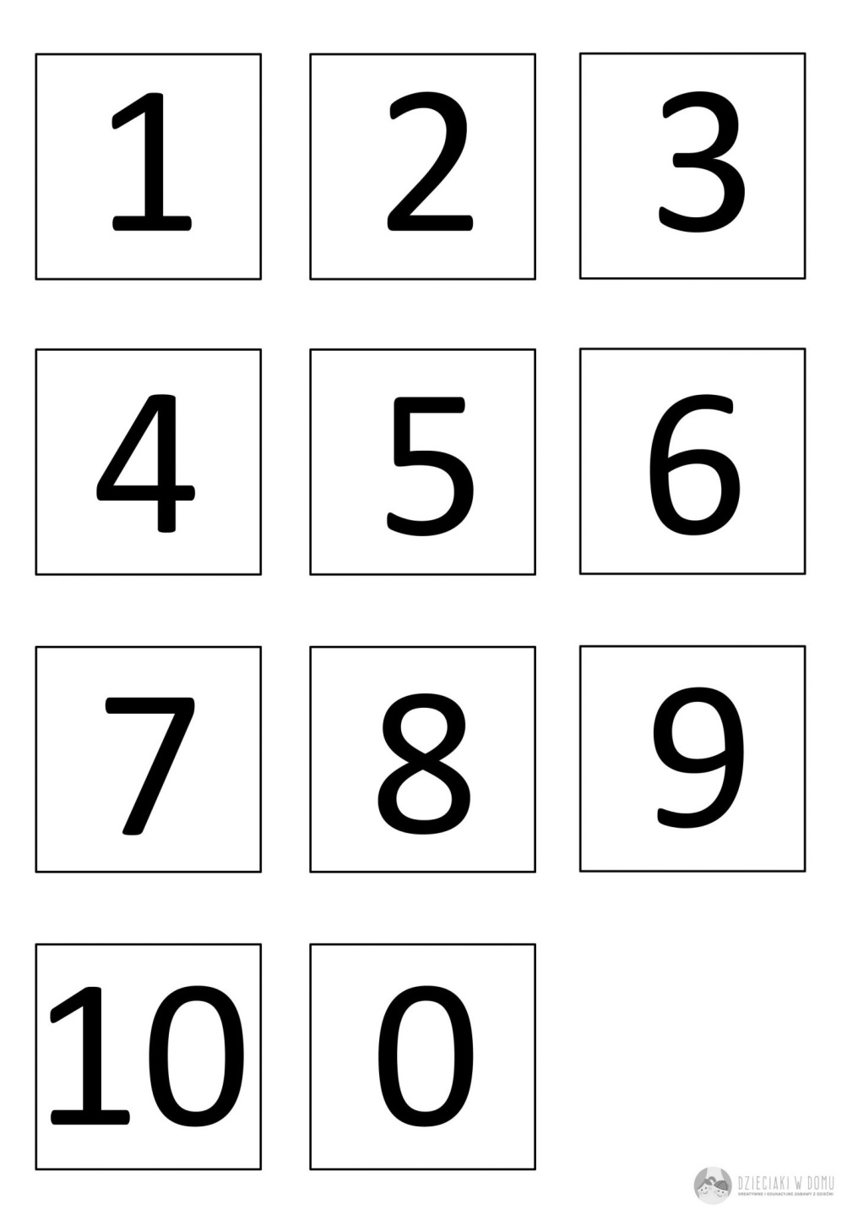
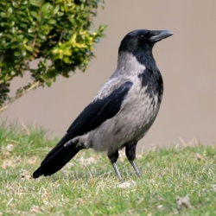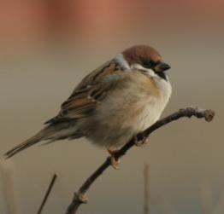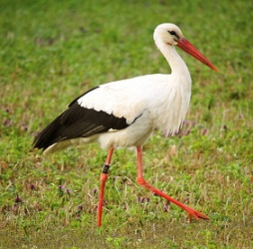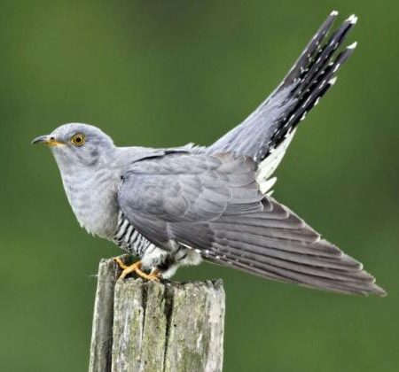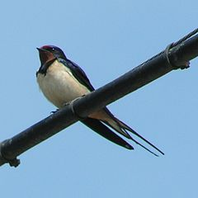
wrona wróbel bocian kukułka jaskółka
